**PRIPOROČILA UVAJANJA PRAVIL ZKN IN UVEDBE IS KATASTER**

**(Usklajeno: GURS, IZS, GIZ-GI)**



|  |  |
| --- | --- |
| Naziv dokumenta | PRIPOROČILA UVAJANJA PRAVIL ZKN IN UVEDBE IS KATASTER |
| Različica dokumenta | **3** |
| Datum veljavnosti | **4.10.2022** |
| Skrbnik dokumenta | Strokovno-posvetovalne skupine za koordinacijo aktivnosti v  prehodnem obdobju uvajanja pravil ZKN in uvedbe novih informacijskih rešitev |
| Pripravil | Karolina Koračin, Matej Kovačič, Miha Ovca, Marko Rotar. Jaka Urbanc in mag. Marijana Vugrin |

**Zgodovina dokumenta**

|  |  |  |  |
| --- | --- | --- | --- |
| **Datum** | **Različica** | **Opis spremembe** | **Potrditev** |
| 12.8.2022 | 1.0 | Temeljna vsebina dokumenta | GURS, GIZ GI, MSGEO pri IZS |
| 30.8.2022 | 1.1 | Popravek napake v osnovnem dokumentu v poglavju 1. | GURS, GIZ GI, MSGEO pri IZS |
| 5.9.2022 | 2 | Dodano priporočilo v poglavju 3. - POSTOPANJE V PRIMERU KATASTRSKIH POSTOPKOV, KO NAJMANJŠA ENOTA UREJANJA MEJE NI DALJICA AMPAK DEL DALJICE. | GURS, GIZ GI, MSGEO pri IZS |
| 4.10.2022 | 3 | Dodano priporočilo  v poglavju 4. - IZBRIS STAVB-tekoči postopki. v poglavju 5. - SPREMINJANJE KOORDINAT TOČK UREJENE MEJE IZVEN POSTOPKA TOČNEJŠE DOLOČITVE MEJE PO 61. ČLENU ZKN v poglavju 6. - DELITEV STAVB VPISANIH V REN | GURS, GIZ GI, MSGEO pri IZS |

VSEBINA

Opredelitev kratic 5

NAMESTO UVODA 6

PRIPOROČILA 7

1 POSTAVITEV SKRBNIKA ZA KATASTRSKI POSTOPEK (šesti odstavek 41. člena ZKN) - postopanje geodetskih podjetij in geodetske uprave do sprejetja sprememb Zakona o katastru nepremičnin 8

1.1 OPIS ZAZNANEGA PROBLEMA 8

1.2 POSTOPANJE GEODETSKIH PODJETIJ IN GEODETSKE UPRAVE V PRIMERU **POKOJNIH ALI NEZNANIH LASTNIKOV OZ. LASTNIKOV NEZNANIH NASLOVOV SOSEDNJIH NEPREMIČNIN** DO SPREJETJA SPREMEMB ZAKONA O KATASTRU NEPREMIČNIN 9

1.2.1 POSTOPANJE GEODETSKEGA PODJETJA DO PREDLOGA ZA POSTAVITEV SKRBNIKA ZA KATASTRSKI POSTOPEK 9

1.2.2 POSTOPANJE GEODETSKE UPRAVE NA PREDLOG ZA POSTAVITEV SKRBNIKA ZA KATASTRSKI POSTOPEK 9

1.2.3 POSTOPANJE GEODETSKEGA PODJETJA NA PREDLOG ZA POSTAVITEV SKRBNIKA ZA KATASTRSKI POSTOPEK 10

2 DOPOLNITEV ELABORATA IN SPREMEMBA ZAHTEVE 11

2.1 UVOD 11

2.2 DOPOLNITEV ELABORATA 11

2.3 SPREMEMBA ZAHTEVE 13

2.4 USTAVITEV TEHNIČNEGA POSTOPKA / ZAVRŽBA ZAHTEVE 17

3 POSTOPANJE V PRIMERU KATASTRSKIH POSTOPKOV, KO NAJMANJŠA ENOTA UREJANJA MEJE NI DALJICA AMPAK DEL DALJICE 18

3.1 OPIS ZAZNANEGA PROBLEMA 19

3.2 PRAVILA V POSTOPKU UREDITVE meje 20

3.2.1 Različni primeri 21

3.3 POSTOPANJE GEODETSKIH PODJETIJ IN GEODETSKE UPRAVE V PRIMERU KATASTRSKIH POSTOPKOV, KO NAJMANJŠA ENOTA UREJANJA MEJE NI DALJICA AMPAK DEL DALJICE V prehodnem obdobju **do 31.12.2022** 22

3.4 POSTOPANJE GEODETSKIH PODJETIJ IN GEODETSKE UPRAVE V PRIMERU KATASTRSKIH POSTOPKOV, KO NAJMANJŠA ENOTA UREJANJA MEJE NI DALJICA AMPAK DEL DALJICE **PO 31.12.2022** 22

4 IZBRIS STAVB-tekoči postopki - POSTOPANJE GEODETSKIH PODJETIJ IN GEODETSKE UPRAVE 23

4.1 ELABORATI PRED ODDAJO 23

4.2 ŽE ODDANI ELABORATI 23

5 SPREMINJANJE KOORDINAT TOČK UREJENE MEJE IZVEN POSTOPKA TOČNEJŠE DOLOČITVE MEJE PO 61. ČLENU ZKN 25

5.1 OPIS ZAZNANEGA PROBLEMA 25

5.2 UREJANJE MEJE IN TOČNEJŠA DOLOČITEV UREJENE MEJE 25

5.3 PODATKI O UREJENIH MEJAH V KATASTRU NEPREMIČNIN 26

5.4 SPREMINJANJE KOORDINAT TOČK UREJENE MEJE V KATASTRSKIH POSTOPKIH 26

5.4.1 TOČNOST TOČK UREJENE MEJE – STANJE PRED IZVEDBO KATASTRSKEGA POSTOPKA 26

5.4.2 TOČNOST TOČK UREJENE MEJE – STANJE PO IZVEDBI KATASTRSKEGA POSTOPKA 27

5.4.3 SPREMINJANJE KOORDINAT TOČK UREJENE MEJE, KI SO BILE IZMERJENE V D96/TM 27

5.4.4 SPREMINJANJE KOORDINAT TOČK UREJENE MEJE, KI NISO BILE PRIDOBLJENE Z IZMERO V D96/TM 27

5.4.4.1 PRIMERI 28

6 DELITEV STAVB VPISANIH V REN 31

6.1 TERMINI POVEZANI Z DOLOČITVIJO LEGE IN OBLIKE STAVBE 31

6.2 DELITEV STAVBE 34

6.2.1 DELITEV STAVBE, KI NI KATASTRSKO VPISANA IN JE POVEZAVA OBSTOJEČE STAVBE S PARCELO OPREDELJENA S TOČKO 34

6.2.2 DELITEV STAVBE, KI NI KATASTRSKO VPISANA IN JE POVEZAVA OBSTOJEČE STAVBE S PARCELO OPREDELJENA S TLORISOM STAVBE NA PARCELI NASTALIM IZ ZPS* 35

6.3 KONTROLE IS KATASTER 37

Opredelitev kratic

**CRP Centralni register prebivalstva**

**GP Geodetska pisarna**

**KP Katastrski postopek**

**KS kataster stavb**

**KN Kataster nepremičnin**

**OGU Območna geodetska uprava**

**PRS Poslovni register prebivalstva**

**REN register nepremičnin**

**ZEN Zakon o evidentiranju nepremičnin**

**ZENDMPE** Zakon o evidentiranju nepremičnin, državne meje in prostorskih enot

**ZK zemljiški kataster**

**ZKN Zakon o katastru nepremičnin**

**ZKNJ zemljiška knjiga**

**ZPS zemljišče pod stavbo**

**ZPS* zemljišče pod stavbo pred letom 2006**

NAMESTO UVODA

Dokument »Priporočila uvajanja pravil ZKN in uvedbe is kataster« vsebuje priporočila, ki so bila pripravljena za lažje razumevanje določil podanih v zakonu in pravilnikih ter odpravo težav pri uporabi IS Kataster.

Pojasnila so namenjena kot pomoč pri izvedbi katastrskih postopkov geodetskim podjetjem in pooblaščenim inženirjem ter zaposlenim na Geodetski upravi RS.

Pojasnila so pripravljena s strani Skupne posvetovalne skupine GURS IZS GIZ GI in potrjena s strani Geodetske uprave RS, Matične sekcije geodetov pri Inženirski zbornici Slovenije in Gospodarskega interesnega združenja geodetskih izvajalcev.

Zaradi preglednosti bomo vsa priporočila objavljali v skupnem dokumentu. Pri vsakem priporočilu je pred samo vsebino priporočila podana tabela, v kateri je podatek o datumu in verziji, tako da bo moč slediti morebitnim spremembam in dopolnitvam.

Dokument priporočil bo objavljen na PORTALU PROSTOR, tako da bo dosegljiv tako geodetskim podjetjem in pooblaščenim inženirjem kot zaposlenim na Geodetski upravi RS. Ob spremembi vsebine bo objavljen nov dokument, prejšnje verzije pa bodo zaradi sledljivosti še vedno objavljene.

PRIPOROČILA

# POSTAVITEV SKRBNIKA ZA KATASTRSKI POSTOPEK (šesti odstavek 41. člena ZKN) - postopanje geodetskih podjetij in geodetske uprave do sprejetja sprememb Zakona o katastru nepremičnin

|  |  |
| --- | --- |
| Datum: | 12. 8. 2022 |
| Verzija: | 1.0 |
| Sklop: | **Katastrski postopki – splošno** |
| Ključne besede: | **lastnik, neznana oseba, pokojna oseba, oseba z neznanim naslovom, stranke** |

|  |  |
| --- | --- |
| Datum: | 30. 8. 2022 |
| Verzija: | 1.1 |
| Popravek | **V točki 1.2.2 in 1.2.3 se beseda sklep nadomesti z besedo odločba** |
| Sklop: | **Katastrski postopki – splošno** |
| Ključne besede: | **lastnik, neznana oseba, pokojna oseba, oseba z neznanim naslovom, stranke** |

Zakon o katastru nepremičnin ne vsebuje določbe, ki bi geodetskim podjetjem omogočala dostop do podatkov o strankah katastrskih postopkov pri državnih organih (prej prvi odstavek 30. člena ZEN). Ta pomanjkljivost bo odpravljena s prvo novelo Zakona o katastru nepremičnin

## OPIS ZAZNANEGA PROBLEMA

V katastrskih postopkih so geodetska podjetja dolžna poskrbeti, da povabijo stranke k dejanjem, za katera se zahteva udeležba strank v postopku. To pomeni, da **morajo ugotoviti, kdo so stranke postopka in jih tudi ustrezno povabiti.**

**Problemov z naročniki ne sme biti**, saj gre za aktivne osebe (tiste, ki želijo izvedbo postopka). Te osebe bodo tudi v primeru nepopolnih vpisov v katastru nepremičnin oz. v primeru, ko bodo nastopali kot dediči ali skrbniki zapuščine po vpisanem umrlem lastniku, zainteresirane za izvedbo postopka ter bodo predložile ustrezne listine, iz katerih bo razvidno, da so lahko stranke/naročniki katastrskega postopka. Te listine pa bo geodetsko podjetje tudi predložilo ob vložitvi zahteve za vpis.

**Problemi pa lahko nastopijo pri lastnikih sosednjih nepremičnin.**

V primerih, ko je lastnik sosednje nepremičnine (ki ni naročnik katastrskega postopka) oseba, ki je:

* neznana ali
* umrla, pa dediči še niso znani ali
* z neznanim prebivališčem,

taka oseba ne more biti stranka v postopku. Namesto teh oseb v postopku nastopajo kot stranke **skrbniki za katastrski postopek**. Predlog za postavitev skrbnika za katastrski postopek vloži pri geodetski upravi geodetsko podjetje, **ko ugotovi, da gre za take okoliščine**. V predlogu mora biti navedeno, katero osebo naj geodetska uprava imenuje za skrbnika za katastrski postopek.

Ker geodetska podjetja nimajo zakonske podlage za pridobitev potrebnih podatkov o lastnikih od državnih organov, tudi **ne morejo zanesljivo ugotoviti obstoj okoliščin**, ki kažejo na potrebo po postavitvi skrbnika za katastrski postopek, kar je sicer njihova zakonska dolžnost (6.odstavek

## POSTOPANJE GEODETSKIH PODJETIJ IN GEODETSKE UPRAVE V PRIMERU **POKOJNIH ALI NEZNANIH LASTNIKOV OZ. LASTNIKOV NEZNANIH NASLOVOV SOSEDNJIH NEPREMIČNIN** DO SPREJETJA SPREMEMB ZAKONA O KATASTRU NEPREMIČNIN

Do predvidene spremembe Zakona o katastru nepremičnin, s katero bo zagotovljena zakonska podlaga za pridobivanje podatkov o strankah v katastrskem postopku pri državnih organih tudi geodetskim podjetjem, **je** **dogovorjeno postopanje geodetskih podjetij in geodetske uprave v postopku za postavitev skrbnika za katastrski postopek** (postopanje v t.i. prehodnem obdobju).

### POSTOPANJE GEODETSKEGA PODJETJA DO PREDLOGA ZA POSTAVITEV SKRBNIKA ZA KATASTRSKI POSTOPEK

Kadar geodetsko podjetje tekom izvedbe inženirskega dela katastrskega postopka dobi informacijo, da je lastnik sosednje nepremičnine (verjetno) neznan, umrl, pa dediči niso znani, ali da je njegovo prebivališče neznano, **pristopi k aktivnemu poizvedovanju** **o obstoju, razpoložljivosti  in dosegljivosti podatkov o teh osebah** pri drugih strankah postopka oziroma pri drugih osebah, od katerih je pričakovati, da razpolagajo s podatki.

Če tudi s poizvedovanjem geodetsko podjetje ne more ugotoviti lastnika sosednje nepremičnine, njegovega prebivališča ali njegovih dedičev (če je pokojen), **potem pri geodetski upravi vloži predlog za postavitev skrbnika za katastrski postopek na podlagi (samo) verjetno izkazanih okoliščin** (in ne potrjenih okoliščin). V predlogu geodetsko podjetje obvezno opiše tudi aktivnosti poizvedovanja in pa vsaj verjetno izkazane okoliščine za postavitev skrbnika za katastrski postopek, prav tako pa navede osebo, ki naj jo geodetska uprava imenuje za skrbnika.

### POSTOPANJE GEODETSKE UPRAVE NA PREDLOG ZA POSTAVITEV SKRBNIKA ZA KATASTRSKI POSTOPEK

V postopku za postavitev skrbnika za katastrski postopek bo geodetska uprava **iz razpoložljivih evidenc ali pri pristojnih organih pridobila potrebne podatke**, s čimer bo razjasnila okoliščine za postavitev skrbnika.

**V kolikor bo ugotovljeno, da so podani razlogi za postavitev skrbnika**, bo le-tega z odločbo tudi postavila.

**V kolikor bo ugotovljeno, da razlogi za postavitev skrbnika niso podani**, bo predlog za postavitev z odločbo zavrnjen. V obrazložitvi odločbe bo navedeno, zakaj ni pogojev za postavitev skrbnika za katastrski postopek. V kolikor pogojev za postavitev ni, pomeni, da je bilo v postopku ugotovljeno, da je neznan lastnik dejansko znan ali je bil ugotovljen podatek o pravem prebivališču za osebo neznanega naslova ali pa so bili najdeni dediči, skrbnik zapuščine ali pa vsaj verjetni dediči po umrli osebi. **V primeru, ko bo predlog z odločbo zavrnjen, bodo iz obrazložitve akta razvidni podatki o osebi, ki je stranka postopka.**

### POSTOPANJE GEODETSKEGA PODJETJA NA PREDLOG ZA POSTAVITEV SKRBNIKA ZA KATASTRSKI POSTOPEK

V primeru, ko je bil **z odločbo določen skrbnik**, geodetsko podjetje v postopek vključi skrbnika.

V primeru, ko je bil **predlog z odločbo zavrnjen**, geodetsko podjetje v postopek vključi osebo, za katero iz obrazložitve odločbe ugotovi, da je stranka postopka.

# DOPOLNITEV ELABORATA IN SPREMEMBA ZAHTEVE

|  |  |
| --- | --- |
| Datum: | 26.7.2022 |
| Verzija: | **1.0** |
| Sklop: | **Katastrski postopki – splošno** |
| Ključne besede: | **Dopolnitev, elaborat, zahteva, katastrski postopek** |

## UVOD

Elaborat se lahko dopolnjuje/spreminja v »postopku«:

* **dopolnitve elaborata ali**
* **spremembe zahteve**

V **dopolnitvi elaborata** se lahko samo popravljajo podatki sprememb podatkov, **NE SMEJO** se popravljati podatki zahteve. Dopolnitev se izvaja v primeru ko je s strani Geodetske uprave zahtevana dopolnitev. Elaborat oddan v IS katastru se odklene za dopolnitev, ko je le ta v upravnem delu katastrskega postopka in preglednik zahteva dopolnitev

V **sprememba zahteve** se lahko popravljajo podatki zahteve in tudi podatki sprememb. Sprememba zahteve se odda na geodetsko upravo (pisno). Geodetska uprava tak dopis pripne k oddanemu elaboratu. Referent, ki na geodetski upravi ureja ta postopek odobri spremembo zahteve na način, da geodetskemu izvajalcu tehnično omogoči spreminjanje elaborata (odklene zahtevo).

## DOPOLNITEV ELABORATA

Pri dopolnitvi elaborata se spreminjajo samo podatki sprememb podatkov. To so podatki, ki se izvedejo po uveljavitvi v bazi. **Ne smejo se spreminjati podatki zahteve, ki so tudi del izmenjevalne datoteke**. Podatki zahteve, ki se ne smejo spreminjati so:

* zaporedna številka katastrskega podpostopka,
* vrsta katastrskega postopka,
* sestavine na katastrskem postopku
* vlagatelji
* pooblaščenci vlagateljev in
* upravičenost za dopolnitev takse.

Vedno se za dopolnitev **prenaša cel elaborat**. Poleg sprememb (sprememba je tudi dopolnitev priloženega elaborata v PDF), je obvezno izpolniti še naslednje atribute tehničnega postopka:

Vpisati **številko tehničnega postopka** (uid="100001147")

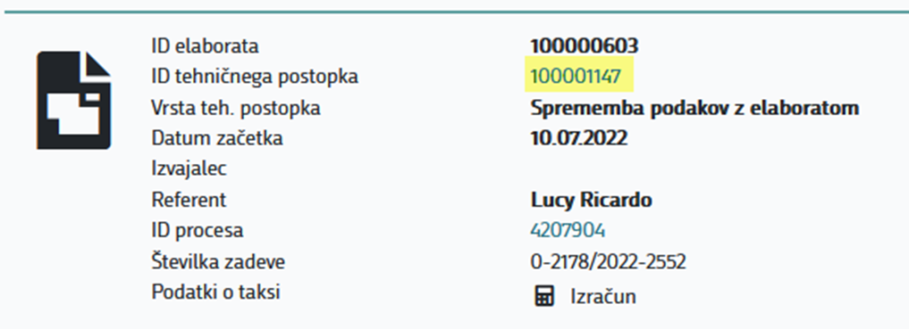

Vpisati **atribut za dopolnitev** (dopolnitev="true")

Prikaz v izmenjevalni datoteki

Označen tehnični postopek v datoteki ter označen ukaz dopolnitev v datoteki

Prikaz izpolnjenih podatkov v **GEOproX**

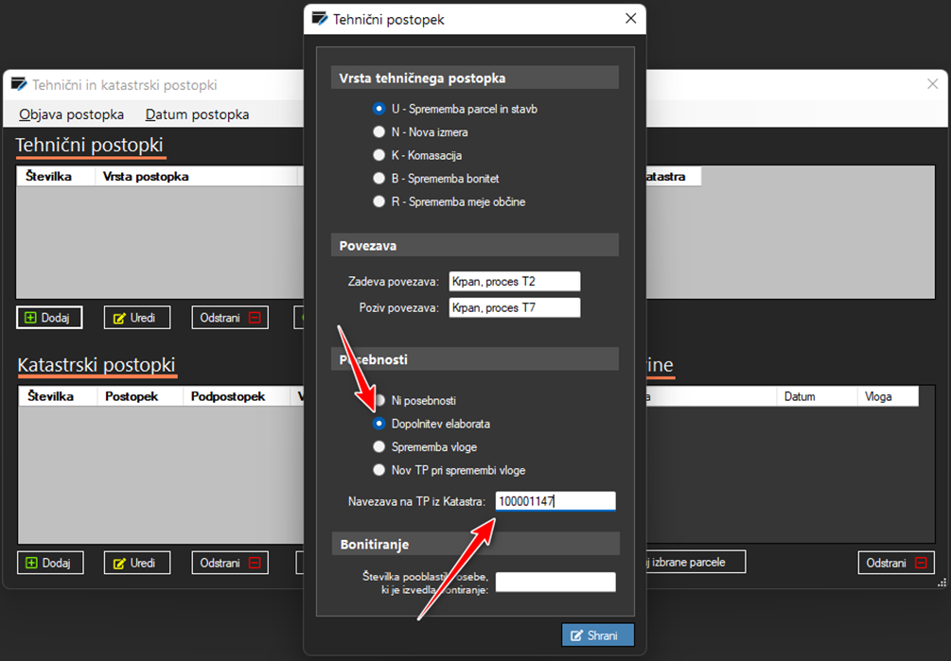

Prikaz izpolnjenih podatkov v **GEOS10**

Prikaz izpolnjenih podatkov v GEOproX


## SPREMEMBA ZAHTEVE

Pri spremembi zahteve se **lahko spreminjamo** podatke **zahteve** (manjkajoče sestavine, dodamo lahko katastrski podpostopek, …) in vsi **podatki elaborata**.

Vedno se za dopolnitev prenaša **cel elaborat**. Poleg sprememb, je obvezno izpolniti še naslednje atribute tehničnega postopka:

Vpisati **številko tehničnega postopka** (uid="100001147")

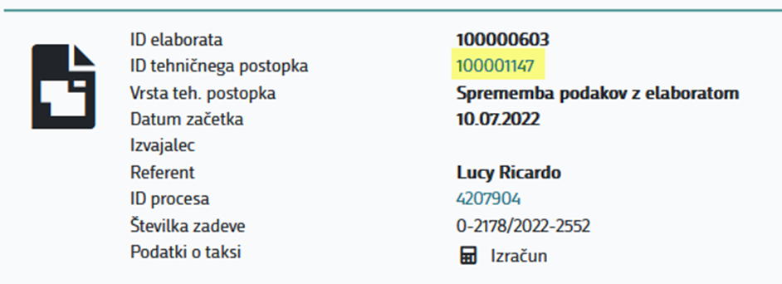

Vpisati **atribut za spremembo zahteve** (spremembaVloge ="true")

Prikaz v izmenjevalni datoteki

Označen tehnični postopek v datoteki ter označen ukaz dopolnitev v datoteki

Prikaz izpolnjenih podatkov v **GEOproX**

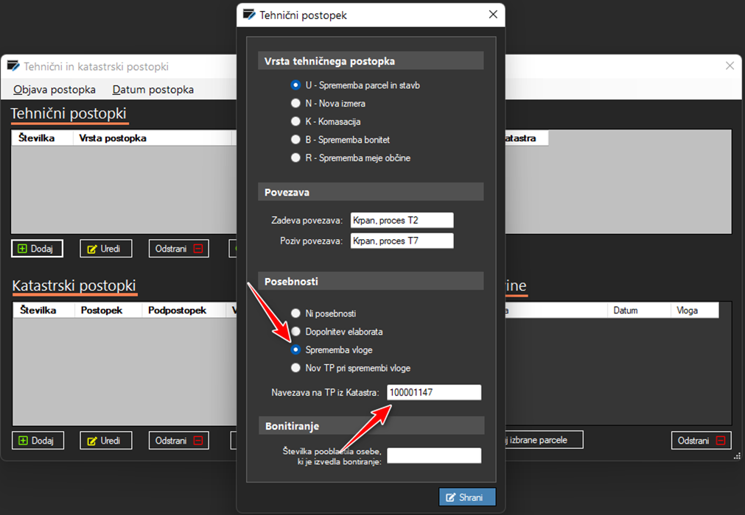

Prikaz izpolnjenih podatkov v **GEOS10**

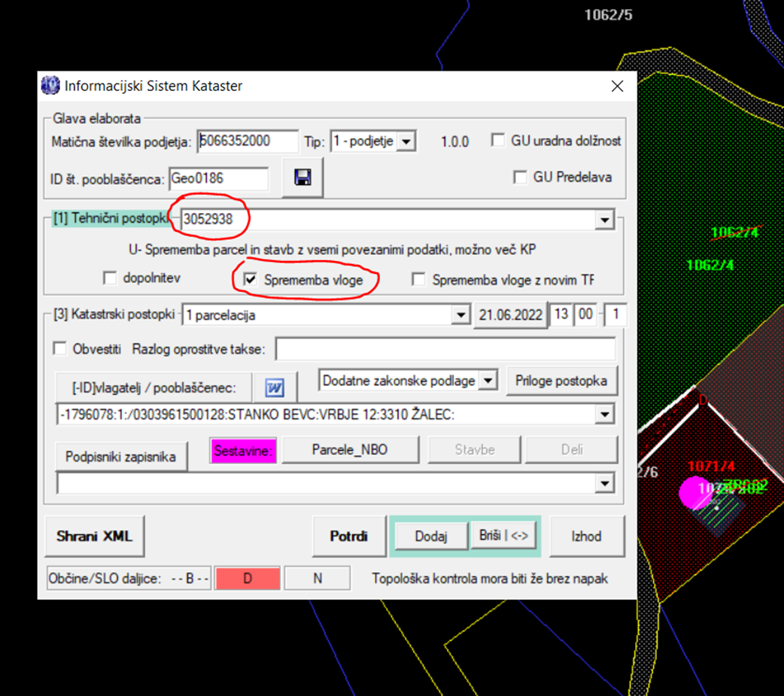

Pri spremembi zahteve je možno poleg spremembe obstoječega tehničnega postopka **dodati še nov tehnični postopek**. V tem primeru mora biti pri dodanem tehničnem postopku izpolnjeno naslednje:

* za številko tehničnega postopka se lahko vpiše karkoli (uid="-5") in
* vpisati atribut za dodajanje novega tehničnega postopka (spremembaVlogeNov ="true")

Prikaz v izmenjevalni datoteki

Označen tehnični postopek v datoteki ter označen ukaz dopolnitev v datoteki

Prikaz izpolnjenih podatkov v **GEOproX**

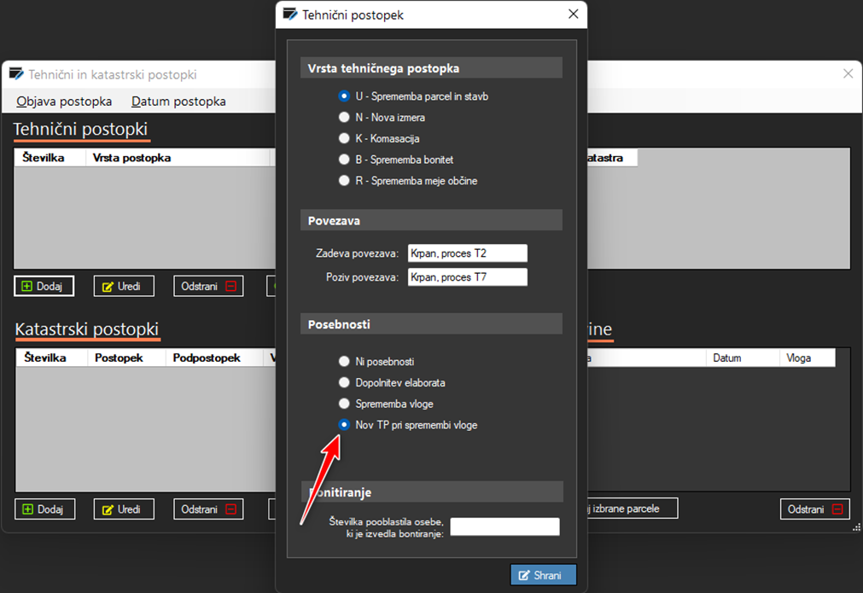

Prikaz izpolnjenih podatkov v **GEOS10**

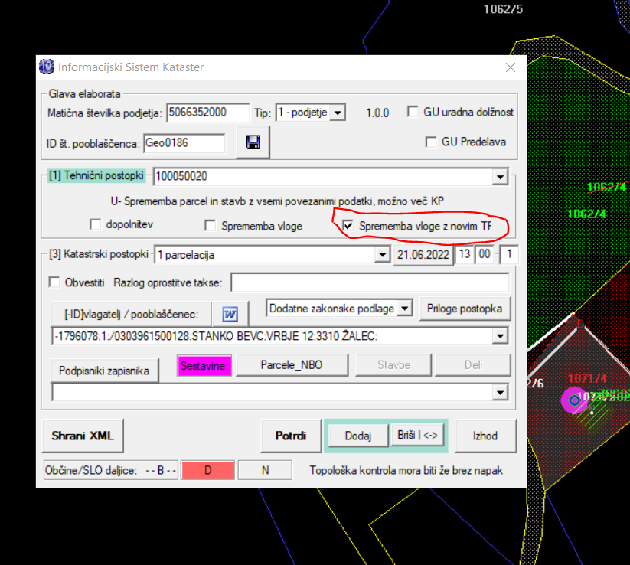

## USTAVITEV TEHNIČNEGA POSTOPKA / ZAVRŽBA ZAHTEVE

Tega preko izmenjevalnega elaborata ni mogoče. To lahko naredi samo referent v procesu Delovodnika.

# POSTOPANJE V PRIMERU KATASTRSKIH POSTOPKOV, KO NAJMANJŠA ENOTA UREJANJA MEJE NI DALJICA AMPAK DEL DALJICE

|  |  |
| --- | --- |
| Datum: | 5.9.2022 |
| Verzija: | 1.0 |
| Sklop: | **Ureditev meje** |
| Ključne besede: | **meja, del meje , točke, ureditev meje, katastrski postopek, prehodno obdobje** |

Vsi elaborati s katastrskimi postopki ureditev meje, ki so priloženi zahtevam po ZKN v začetnem obdobju, nujno ne izkazujejo ureditve dela meje. Pogost primer je ureditev samo manjšega dela daljice namesto daljice iz katastra nepremičnin - ZKN določa kot najmanjšo enoto ureditve meje del meje oz. daljico iz katastra nepremičnin.

Razjasnitev pojmov po določilih Zakona o katastru nepremičnin:

**MEJA/DEL MEJE**

Prikaz kaj je meja in kaj je del meje


Dodatno:

Za vse sosednje dele meje parcele z isto sosednjo parcelo se uporablja tudi termin meja parcele s parcelo.

**DEL MEJE MED PARCELAMA**

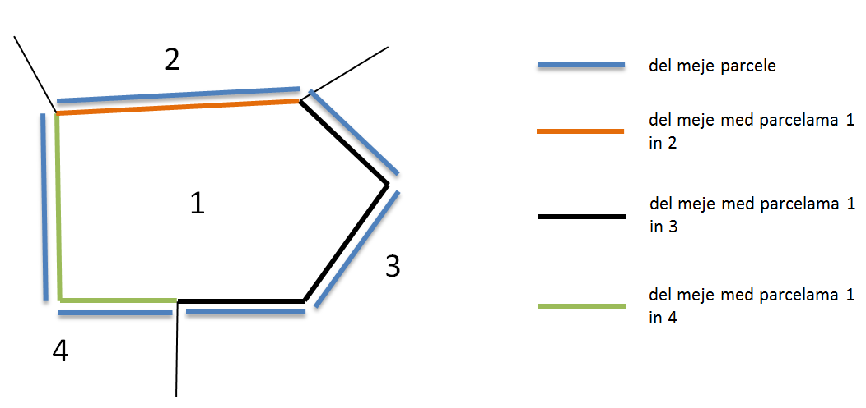

**LOM/STIK/DODATNA TOČKA/TOČKA POSREDNE OZNAČITVE MEJE**

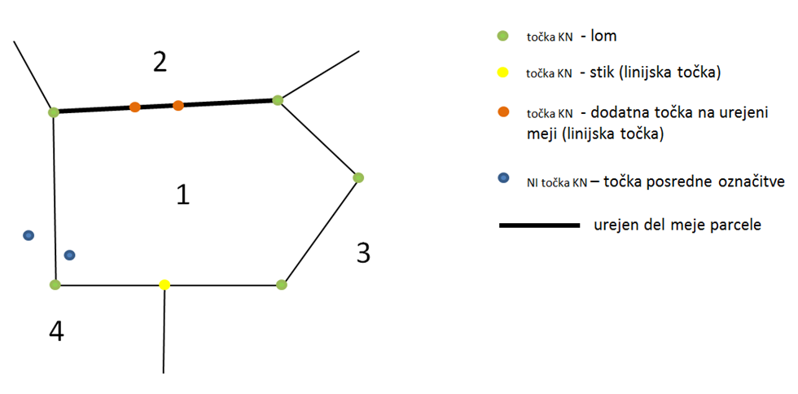

## OPIS ZAZNANEGA PROBLEMA

V začetnem obdobju sta v reševanju dva tipa zahtev po ZKN:

* Priloga je elaborat, kjer je bila MO zaključena do vključno 3. 4. 2022 in je narejena še po določilih ZEN:
  + Ureditve meje kot tudi ureditve meje pred parcelacijo so lahko izvedene na način, da se ureditev zaključi v dodatni točki (po določilih ZKN)
* Priloga je elaborat z MO po določilih ZKN, pri čemer pa je bilo razumevanje dela meje oz. točke in dodatne točke napačno
  + Posledično gre v elaboratih za praktično enake situacije kot pri prejšnji točki

Iz tega razloga bi bilo potrebno ob doslednem izvajanju ZKN v obeh primerih pozvati geodetsko podjetje, da elaborat dopolni v določenem roku. Pri tem bi bilo potrebno v dopolnitvi urediti preostanek dela meje, kar pomeni dopolnitev mejne obravnave (v večini primerov) z dodatnimi strankami.

Poleg tega dodaten problem predstavlja urejanje dolgih daljic v postopkih, kjer je ureditev meje zakonski predpogoj za vpis sprememb v kataster nepremičnin z drugimi katastrskimi postopki, to so:

* delitev parcel in preoblikovanje parcel (obveznost ureditve meje je določena v 76. členu ZKN, če so izpolnjeni pogoji),
* določitev območja stavbne pravice ali območja služnosti (obveznost ureditve meje je določena v 84. členu ZKN, če so izpolnjeni pogoji) in
* vpis podatkov o stavbi in delih stavb (obveznost ureditve meje je določena v 93. členu ZKN, če so izpolnjeni pogoji).

## PRAVILA V POSTOPKU UREDITVE meje

Namen ZKN je zagotoviti kakovostno evidentiranje sprememb, s čimer se zagotavlja pravna varnost lastnikov. Najmanjša enota urejanja po ZKN je del meje t.j. daljica, ki je vpisana v katastru nepremičnin.

V primeru, da iz zbirke listin izhaja, da v katastru nepremičnin točka manjka ali je točka odveč, geodetsko podjetje v strokovnem poročilu to utemelji in uredi del meje, ki ima podlago v zbirki listin (lahko doda novo točko in ureja del meje do te nove točke ali pa vpisano točko izbriše in ureja del meje od točke pred do točke po izbrisani točki).

Pri ureditvi dela meje parcele je dopustno urediti mejo z več točkami **poleg obveznih točk** iz katastra nepremičnin tudi v primeru, ko se v okviru točnosti meje za določitev meje parcele upošteva meja dejanskega uživanja oziroma potek meje po grajenih in naravnih objektih.

V primeru daljših daljic (t.j. ko je daljica daljša od 200 m), je **v postopkih ureditve meje, ki jih je nujno izvesti** (izvedba v istem tehničnem postopku, razlog pa je: potek po meji ali v neposredni bližini):

* **PRED delitvijo parcel ali preoblikovanjem parcel** (prvi odstavek 76. člena ZKN),
* **PRED določitvijo območja stavbne pravice ali območja služnosti** (tretji odstavek 84. člena ZKN) ali
* **PRED vpisom podatkov o stavbi in delih stavb** (četrti odstavek 93. člena ZKN)

**dopustno urediti samo dela te daljice v dolžini najmanj 100 m na vsako stran od »razloga«** za ureditev meje PRED omenjenimi postopki (če sta krajišči daljice oddaljeni od »razloga« več kot 100 m), t.j.:

* od točke nove meje (če se nova meja dotika meje parcele),
* od točk tlorisa stavbe ali točk območja služnosti ali stavbne pravice (če potekajo po meji parcele) ali
* od presečišč območja neposredne bližine z novo mejo, z mejo območja stavbne pravice ali z mejo območja služnosti ali s tlorisom stavbe (če je ureditev dela meje potrebna v povezavi s pogojem vezanim na neposredno bližino),

**a le v primeru**:

* če sta **preostanka daljice, ki ostaneta na ta način neurejena, daljša od 100 m (vsak)** in
* so hkrati **v elaboratu podpisi vseh strank, da so seznanjene**, da se ne uredi del meje v celoti in **se s tem strinjajo**.

Za samostojne postopke ureditve meje in v istem tehničnem postopku izvedena postopka ureditve meje in izravnave istega dela meje **to ne velja**. V teh postopkih je enota urejanja cel del meje (daljica) ne glede na dolžino.

### Različni primeri[1]

1. Poligon tlorisa stavbe poteka po delu meje in hkrati ne posega v neposredno bližino drugih delov (leva slika).
2. Nova meja se dotika meje parcele (desna slika).

levo: poligon tlorisa stavbe poteka po delu meje in hkrati ne posega v neposredno bližino drugih delov; j desno: nova meja se dotika meje parcele;

1. Nova meja se dotika meje parcele (leva slika).
2. Nova meja posega v neposredno bližino meje (desna slika)

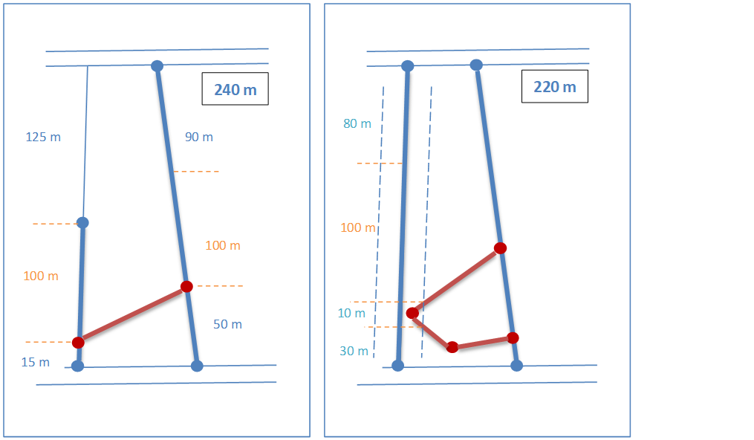

## POSTOPANJE GEODETSKIH PODJETIJ IN GEODETSKE UPRAVE V PRIMERU KATASTRSKIH POSTOPKOV, KO NAJMANJŠA ENOTA UREJANJA MEJE NI DALJICA AMPAK DEL DALJICE V prehodnem obdobju **do 31.12.2022**

Dogovorjeno je **prehodno obdobje**.

Do 31.12.2022 je dopustno **v IS Kataster vložiti** zahtevo za ureditev meje z elaboratom, ki izkazuje ureditev samo dela daljice (vpisane v kataster nepremičnin), pri čemer je bila mejna obravnava začeta do vključno 31.10.2022 (kot začetek mejne obravnave se šteje prvi dan mejne obravnave). Dopolnitev elaborata iz razloga neurejene cele daljice v teh primerih s strani geodetske uprave ne bo zahtevana.

Za zahteve vložene v IS Kataster:

* **pred 31.12.2022** z začetkom mejne obravnave **po 31.10.2022**

bo geodetska uprava pozvala geodetsko podjetje k dopolnitvi elaborata iz razloga, ker kot najmanjša enota ureditve meje ni bila upoštevana daljica iz katastra nepremičnin.

Dopolnitev ne bo zahtevana:

* v primeru, če bo v strokovnem poročilu v elaboratu utemeljitev za tovrstno ureditev v povezavi s podatki zbirke listin (glej zgoraj) ali
* če bo šlo za primere, ki bodo izvedeni skladno z dogovorom glede urejanja daljic, daljših od 200 m (glej zgoraj).

## POSTOPANJE GEODETSKIH PODJETIJ IN GEODETSKE UPRAVE V PRIMERU KATASTRSKIH POSTOPKOV, KO NAJMANJŠA ENOTA UREJANJA MEJE NI DALJICA AMPAK DEL DALJICE **PO 31.12.2022**

Za zahteve vložene v IS Kataster:

* **po 31.12.2022**

bo geodetska uprava pozvala geodetsko podjetje k dopolnitvi elaborata iz razloga, ker kot najmanjša enota ureditve meje ni bila upoštevana daljica iz katastra nepremičnin.

Dopolnitev ne bo zahtevana:

* v primeru, če bo v strokovnem poročilu v elaboratu utemeljitev za tovrstno ureditev v povezavi s podatki zbirke listin (glej zgoraj) ali
* če bo šlo za primere, ki bodo izvedeni skladno z dogovorom glede urejanja daljic, daljših od 200 m (glej zgoraj).

# IZBRIS STAVB-tekoči postopki - POSTOPANJE GEODETSKIH PODJETIJ IN GEODETSKE UPRAVE

|  |  |
| --- | --- |
| Datum: | 4.10.2022 |
| Verzija: | 1.0 |
| Sklop: | **Stavbe** |
| Ključne besede: | **stavba, izbris stavbe, zahteva brez elaborata** |

Velja za vse primere vpisanih stavb:

* pri katerih so se ZPS ali ZPS* migrirali v tloris stavb na parceli s točkami,
* pri katerih so se migrirali samo obrisi stavb brez točk tlorisa stavbe na parceli (niso imele vpisanega ZPS ali ZPS* in so povezane s parcelo samo s točko povezave),
* imajo samo številko stavbe (minimalni vpis po ZEN z minimalnimi podatki) in točko povezave.

## ELABORATI PRED ODDAJO

Na področju izvajanja inženirskega dela katastrskega postopka je potrebno zagotoviti izkazovanje dejanskega stanja (2. člen ZKN). Če se enote urejanja v postopku dotaknejo vpisanih stavb, ki jih v prostoru ni več, je potrebno take stavbe izbrisati iz katastra nepremičnin. Enota urejanja v postopku vpisa nove stavbe je parcela. To pomeni, da je pred oddajo elaborata za vpis nove stavbe (nove, spremenjene, nadomestne) predhodno potrebno podati zahtevo brez elaborata za izbris stavb na parceli, če stavbe na terenu ne obstajajo več (ne predstavljajo dejanskega stanja).

Zahtevo brez elaborata vloži lastnik dela stavbe ali upravnik stavbe za izbris skupnega dela stavbe. Priporoča se, da lastnik pooblasti geodetsko podjetje za vložitev zahteve brez elaborata za izbris stavbe ali delov stavbe. Tako lahko geodetsko podjetje pravočasno poskrbi za vložitev zahteve brez elaborata za izbris stavbe. Pred oddajo zahteve z elaboratom za vpis nove stavbe mora biti rešena oziroma uveljavljena zahteva brez elaborata za izbris stavbe v katastru nepremičnin (stavba mora biti izbrisana iz katastra nepremičnin).

## ŽE ODDANI ELABORATI

Če se v upravnem delu drugega katastrskega postopka (npr. vpis nove stavbe) ugotovi, da je potrebno izbrisati stavbe, je pred njegovim zaključkom oziroma uveljavitvijo tudi dejansko potrebno izvesti izbris stavb iz katastra nepremičnin. Zahtevo za to, kot zahtevo brez elaborata poda lastnik dela stavbe ali upravnik za skupne dele stavbe. Lahko pa lastnik pooblasti geodetsko podjetje za vložitev zahteve brez elaborata za izbris stavbe ali delov stavbe.

Ko geodetska uprava reši oziroma uveljavi tako zahtevo brez elaborata v katastru nepremičnin, pozove geodetsko podjetje k dopolnitvi drugega elaborata (npr. elaborata za vpis nove stavbe) ker spremenjeno vpisano veljavno stanje preprečuje, da bi bile sestavine elaborata še ustrezna podlaga za odločanje (3. točka 1. odstavka 50. člena ZKN).

Geodetsko podjetje prevzame nov izrez podatkov iz katastra nepremičnin in ponovno vključi vse podatke katastrskih postopkov v nov izrez. Po ponovni oddaji elaborata geodetska uprava nadaljuje z upravnim delom katastrskega postopka.

GURS bo pozval na vložitev zahteve brez elaborata lastnike ali upravnike. Lahko naveže stik tudi z geodetskim podjetjem in on opozori stranke (ker jih pozna, ker jih je imel v postopku), da naj vložijo zahteve ali stranke pooblastijo geodetsko podjetje, da to naredijo v njihovem imenu. Zahteve brez elaborata se vlagajo kot upravne zadeve po ZUP. Tukaj ni predpisanih obrazcev (kot na primer pri zadevah z elaboratom - obrazec I). Seveda ob upoštevanju vseh pogojev, ki jih določa ZKN.

GURS lahko po uradni dolžnosti izbriše stavbo. Vendar to ne pomeni, da lahko stranke od geodetske uprave zahtevajo, da le-ta izvede postopek po uradni dolžnosti in dodatno tudi ne, kdaj naj postopek izvede. Bo pa terenska identifikacija in pravočasen izbris stavb (ko jih na terenu ni več) naloga geodetske uprave, ki jo bo izvajala v skladu z zmožnostmi. Izbris stavbe je potrebno izvest čimprej, ko le-te na terenu ni več in ne šele, ko je zgrajena že nadomestna gradnja.

Izbris stavbe se izvede na zahtevo vlagateljev iz tretjega odstavka 106. člena ZKN. Razlog za tako ureditev je:

* zagotavljanje nedvoumnega identificiranja stavb v prostoru in posledic izbrisa za lastnike (ukinitev hišne številke, prijava prebivališča, druge pravice in dolžnosti),
* izbris stavbe je potrebno izvesti takoj po njeni odstranitvi (posledice npr. prijave prebivališč na stavbah, ki jih na terenu ni več).

**Glede točk, ki ostanejo po izbrisu stavbe.**

Geodetsko podjetje pri postopku urejanja meje točk, ki ostanejo na posamezni daljici meje (razen, če so to začetne ali končne točke daljice), ne sme smatrati kot lomne točke in jih pri postopku izbriše. Zakaj so te točke na liniji oziroma na daljici meje se vidi v arhivu iz predhodnih postopkov, ki jih geodetsko podjetje mora upoštevati.

# SPREMINJANJE KOORDINAT TOČK UREJENE MEJE IZVEN POSTOPKA TOČNEJŠE DOLOČITVE MEJE PO 61. ČLENU ZKN

|  |  |
| --- | --- |
| Datum: | 4.10.2022 |
| Verzija: | 1.0 |
| Sklop: | **Spreminjanje koordinat** |
| Ključne besede: | **Koordinate, urejena meja, točnejša določitev urejene meje** |

Točke na urejeni meji imajo lahko koordinate izmerjene na terenu v veljavnem državnem koordinatnem sistemu D96/TM ali pa določene na druge načine (s transformacijo, lokacijsko izboljšavo, …). Na te urejene meje se navezujejo nove urejene meje, izvajajo parcelacije, izravnave meje, meje se označujejo, v bližini teh mej se vpisujejo stavbe, določajo območja stavbne pravice in služnosti.

## OPIS ZAZNANEGA PROBLEMA

Eno od osnovnih pravil stroke je, da mora biti storitev opravljena v enem sistemu. Posledično morajo biti npr. nove točke parcelacije in točke predhodno urejene meje, na katere se »pripenja« oziroma »navezuje« nova meja, določene oz. izmerjene v D96/TM. Točke določene na liniji urejene meje morajo biti tudi po izvedbi storitve na liniji.

Temu pravilu vedno ni mogoče slediti brez tega, da se koordinate točk urejene meje, ki so vpisane v katastru nepremičnin, z novim katastrskim postopkom spremenijo.

Pojavi se vprašanje, ali je potrebno vedno, kadar se v katastrskih postopkih spreminjajo koordinate točk predhodno že urejene meje, spreminjanje koordinat izvesti v katastrskem postopku točnejše določitve urejene meje po 61. členu ZKN.

## UREJANJE MEJE IN TOČNEJŠA DOLOČITEV UREJENE MEJE

V **postopku urejanja meje parcele** se ureja celotna meja parcele ali del meje parcele, ki v katastru nepremičnin ni vpisana kot urejena meja.

Urejeno mejo parcele je mogoče točneje določiti v **postopku točnejše določitve urejene meje** in sicer kot:

* točnejšo določitev meje (spremeni se potek meje, a le znotraj območja, ki v širini vpisane točnosti poteka na vsaki strani urejene meje parcele) ali
* točnejšo določitev koordinat točk urejene meje (spremenijo se samo koordinate točk urejene meje, sam potek pa ne).

Postopek ureditve meje (57. člen ZKN) in postopek točnejše določitve koordinat poteka urejene meje parcele (61. člen ZKN) se izvajata po določbah, ki urejajo postopek ureditve meje parcele. **Točnejša določitev urejene meje je mogoča le, če o tem soglašata lastnika parcel,** katerih urejena meje se določa točneje.

Razlika med elaboratoma ureditve meje in ureditve meje v postopku točnejše določitve urejene meje je v tem, da je namesto zapisnika mejne obravnave sestavina elaborata soglasje lastnikov parcel, med katerima se urejena meja določa točneje (drugi odstavek 61. člena ZKN).

V primeru, ko je podan zahtevek za točnejšo določitev koordinat poteka urejene mejeparcele, geodetska uprava ne zavrne zahteve za ureditev meje  iz razloga, ker je bila meje predhodno že urejena.

## PODATKI O UREJENIH MEJAH V KATASTRU NEPREMIČNIN

Urejene meje so v katastru nepremičnin pravilno vpisane:

* z upravnim statusom daljice, ki je **2-urejena**,
* z upravnim statusom točk urejene meje, ki je ali **1-urejena** ali **2-delno urejena** ali **3-sodna**,
* s točnostjo koordinat, ki je ena izmed **šifer točnosti od 11-20** (točnost koordinat točk urejene meje **mora biti višja ali enaka 1 m)**.

Zaradi različnih vzrokov, ki jih je potrebno iskati v zgodovini postopkov, pa so vpisi glede točnosti lahko tudi drugačni (točnost je bila v kataster nepremičnin vpisana ob migraciji na podlagi prevedbe iz metode določitve METEN v starem sistemu; če je bila METEN neustrezna, je lahko neustrezen tudi podatek o točnosti v katastru nepremičnin).

## SPREMINJANJE KOORDINAT TOČK UREJENE MEJE V KATASTRSKIH POSTOPKIH

Koordinate točk urejene meje se lahko spremenijo v postopku točnejše določitve urejene meje, v drugih postopkih pa le izjemoma.

Kadar se spreminjajo izjemoma, je pomemben podatek, ali so bile koordinate točk urejene meje, ki so vpisane v katastru nepremičnin, **izmerjene v D96/TM** ali pa so bile **določene z drugimi metodami**.

### TOČNOST TOČK UREJENE MEJE – STANJE PRED IZVEDBO KATASTRSKEGA POSTOPKA

V katastru nepremičnin imajo koordinate točk urejene meje pred izvedbo **prvega** katastrskega postopka po ZKN naslednje točnosti (še vedno pa tudi atribut METEN):

* če so bile koordinate **izmerjene**: 11
* če so bile koordinate določene z eno **izmed drugih metod**: 20, 40, 50, 60
* če metoda določitve koordinat **ni znana ali pa ob sicer znani metodi točnosti ni mogoče zanesljivo določiti**: 99

V katastrskih postopki po ZKN morajo biti koordinate točk urejene meje določene s točnostjo višjo ali enako 1 m, kar pomeni, da je točnosti točk meje, ki se **s postopkom po ZKN kot urejena vpiše** v kataster nepremičnin, lahko (atribut METEN se s postopkom hkrati zapiše v zgodovinsko stanje):

* ena izmed šifer 11-20.

Iz točnosti vedno ni mogoče ugotoviti, ali so koordinate pridobljene z izmero v D96/TM ali z drugimi metodami, zato je za razjasnitev tega dejstva potreben vpogled v zbirko listin.

### TOČNOST TOČK UREJENE MEJE – STANJE PO IZVEDBI KATASTRSKEGA POSTOPKA

Če se v postopku lahko spremenijo koordinate točk, se lahko spremenijo le ob pogoju, da **se točnost koordinat ne poslabša.**

Za vsako spremembo koordinat je potrebno v postopku **določiti tudi točnost koordinat.** V kolikor se točnost izboljša, je potrebno spremenjeno točnost tudi vpisati v kataster nepremičnin.

### SPREMINJANJE KOORDINAT TOČK UREJENE MEJE, KI SO BILE IZMERJENE V D96/TM

Koordinate točk urejene meje, ki so bile izmerjene v D96/TM, je mogoče **spremeniti samo s postopkom**:

* TOČNEJŠE DOLOČITVE UREJENE MEJE PO 61. ČLENU ZKN:
  + ob soglasju lastnikov obeh parcel, med katerima poteka meja in
  + sicer samo v območju, ki v širini vpisane točnosti poteka na vsaki strani meje**.**

### SPREMINJANJE KOORDINAT TOČK UREJENE MEJE, KI NISO BILE PRIDOBLJENE Z IZMERO V D96/TM

Koordinate točk urejene meje, ki niso bile pridobljene z izmero v D96/TM, je mogoče **spremeniti s postopkom:**

* TOČNEJŠE DOLOČITVE UREJENE MEJE PO 61. ČLENU ZKN:
  + ob soglasju lastnikov obeh parcel, med katerima poteka meja in
  + sicer samo v območju, ki v širini vpisane točnosti poteka na vsaki strani meje**,**

in

**izjemoma tudi z drugimi katastrskimi postopki pod pogoji, da**:

* je geodet na terenu v novem katastrskem postopku ugotovil, da gre za identično točko s točko elaborata iz zbirke listin,
* je točka še vedno na istem mestu in
* je v strokovnem poročilu pojasnjen oziroma utemeljen razlog za spremembo koordinat oziroma jasno navedena tudi ugotovitev, da gre za isto točko na istem mestu.

Primeri drugih katastrskih postopkov, v katerih se lahko izjemoma spremenijo koordinate točk urejene meje (ki niso bile izmerjene v D96/TM) ob zgoraj izpolnjenih pogojih, so:

* OZNAČITEV MEJE (65. člen ZKN),
* LOKACIJSKA IZBOLJŠAVA (73. člen ZKN):
  + če je točnost koordinat urejene meje nižja od 1 m ali točnost ni določena,
  + (točnost spremenjenih koordinat bo še vedno nižja od 1 m, ker je to osnovno pravilo lokacijske izboljšave),
* PARCELACIJA (75. člen ZKN):
  + spremenijo se lahko koordinate točke urejene meje, če se nova meja dotika urejene meje v obstoječi točki/krajišču daljice,
  + spremenijo se lahko koordinate obeh obstoječih točk/krajišč urejene daljice, če se nova meja dotika urejene meje na novi točki/linijski točki urejene daljice,
  + spremenijo se lahko koordinate obeh obstoječih točk/krajišč urejene daljice v neposredni bližini nove meje,
* IZRAVNAVA MEJE (79. člen ZKN):
  + spremenijo se lahko koordinate točke urejene meje, če se izravnana meja dotika urejene meje v obstoječi točki/krajišču daljice,
  + spremenijo se lahko koordinate obeh obstoječih točk/krajišč urejene daljice, če se izravnana meja dotika urejene meje na novi točki/linijski točki urejene daljice,
* KOMASACIJA (81. člen ZKN):
  + spremenijo se lahko koordinate točk urejene meje na obodu komasacije,
* DOLOČITEV OBMOČJA STAVBNE PRAVICE IN OBMOČJA SLUŽNOSTI (84. člen ZKN):
  + spremenijo se lahko koordinate točke urejene meje, če se meja območja dotika urejene meje v obstoječi točki/krajišču daljice,
  + spremenijo se lahko koordinate obeh obstoječih točk/krajišč urejene daljice, če se meja območja dotika urejene parcele na novi točki/linijski točki urejene daljice,
  + spremenijo se lahko koordinate obeh obstoječih točk/krajišč urejene daljice, če meja območja poteka po urejeni daljici ali delu urejene daljice,
  + spremenijo se lahko koordinate obeh obstoječih točk/krajišč urejene daljice v neposredni bližini območja,
* VPIS STAVBE IN DELOV STAVB (93. člen ZKN)
  + spremenijo se lahko koordinate točke urejene meje, če se tloris stavbe dotika urejene meje v obstoječi točki/krajišču daljice,
  + spremenijo se lahko koordinate obeh obstoječih točk/krajišč urejene daljice, če se tloris stavbe dotika urejene meje na novi točki/linijski točki urejene daljice,
  + spremenijo se lahko koordinate obeh obstoječih točk/krajišč urejene daljice, če tloris stavbe poteka po urejeni daljici ali delu urejene daljice,
  + spremenijo se lahko koordinate obeh obstoječih točk/krajišč urejene daljice v neposredni bližini tlorisa stavbe,
* dodatno: pod istimi pogoji se lahko spremenijo tudi koordinate točk urejenih meja **na območju koordinatnega vklopa v postopku**.

#### PRIMERI

V nadaljevanju so zgornja pravila zaradi lažjega razumevanja prikazana na nekaj primerih.

1. ***primer:***

*Vložena zahteva za ureditev meje, delitev parcele in označitev meje (za točke 6, 8 - navezava na 154. člen)*

*V postopku se:*

* *v parcelaciji:*
  + *določijo koordinate novi točki 10*
  + *lahko spremenijo koordinate točke 7, če niso bile predhodno izmerjene v D96/TM*
* *v ureditvi meje:*
  + *lahko spremenijo koordinate točk 1 in 5, če niso bile predhodno izmerjene v D96/TM*
* *v označitvi meje:*
  + *lahko spremenijo koordinate točk 6 in 8, če niso bile predhodno izmerjene v D96/TM*
* *zaradi zagotavljanja koordinatnega vklopa dodatno lahko spremenijo tudi koordinate točk obstoječe urejene meje 2, 3 in 9, če niso bile predhodno izmerjene v D96/TM*

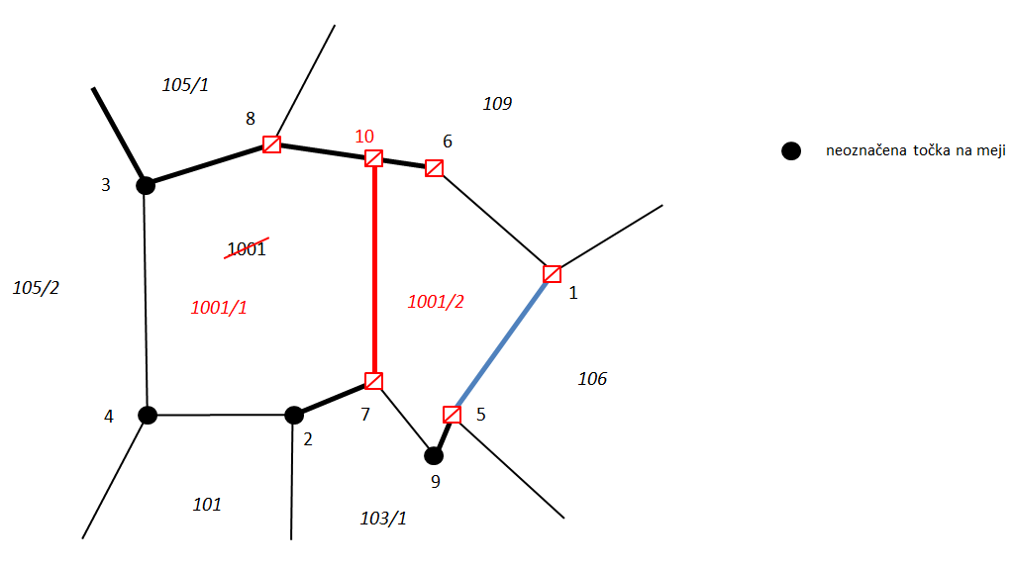

1. ***primer:***

*Vložena zahteva za delitev urejene parcele*

*V postopku se:*

* *v parcelaciji:* 
  + *določijo koordinate novih točk 1108 in 1109*
  + *lahko spremenijo koordinate točk 11, 14, 15, 17, če niso bile predhodno izmerjene v D96/TM*
* *zaradi zagotavljanja koordinatnega vklopa dodatno lahko spremenijo tudi koordinate točk obstoječe urejene meje 12, 13 in 16, če niso bile predhodno izmerjene v D96/TM*

Prikaz primera 2


1. ***primer:***

*Vložena zahteva za vpis stavbe (tloris stavbe je v neposredni bližini urejene meje)*

*V postopku se:*

* *v vpisu stavbe:* 
  + *določijo koordinate tlorisa stavbe*
  + *lahko spremenijo koordinate točk 11 in 12, če niso bile predhodno izmerjene v D96/TM*

Prikaz primera 3


# DELITEV STAVB VPISANIH V REN

|  |  |
| --- | --- |
| Datum: | 4.10.2022 |
| Verzija: | 1.0 |
| Sklop: | **Stavba** |
| Ključne besede: | **Delitev stavbe, registrski vpis, obris stave, ZPS*, tloris stavbe na parceli** |

Pojasnilo ureja postopanje v primerih, **ko v naravi obstaja več stavb, ki se stikajo, v katastru nepremičnin pa so opredeljene kot ena stavba**, **ki nimajo katastrskega vpisa** ter lastniki posameznih dejanskih stavb, vendar ne vseh, želijo stavbe vpisati v kataster nepremičnin (takšno stanje evidentiranja je rezultat množičnega zajema obrisov stavb iz aeroposnetkov in popisa nepremičnin).

Take stavbe so lahko v zemljiškem katastru in katastru stavb:

* imele samo tloris stavbe določen v množičnem zajemu (v podatkih zemljiškega katastra presek stavbe z zemljiščem ni bil določen) ali
* imele določeno vrsto rabe v zemljiškem katastru stanovanjska stavba, poslovna stavba, garaža, gospodarsko poslopje, funkcionalno zemljišče, stavbišče, ki se je po prenehanju vodenja podatkov o vrstah rabe leta 2014 opredelilo kot ZPS*.

Glede na podatke vodene v zemljiškem katastru so se z migracijo prenesli v kataster nepremičnin z različno opredeljenimi tlorisi stavb na parceli (za določitev povezave stavba parcela in posledično lastništva) in z različno opredeljenimi obrisi ali tlorisi stavb.

## TERMINI POVEZANI Z DOLOČITVIJO LEGE IN OBLIKE STAVBE

ZKN opredeljuje v prvem odstavku 23. člena termin tloris stavbe.

Termin tloris stavbe je uvedel Zakon o evidentiranju nepremičnin, državne meje in prostorskih enot ZENDMPE (Uradni list RS, št. 52/00, 87/02 – SPZ in 47/06 – ZEN) in sta ga prevzela tudi ZEN in ZKN. ZKN podaja naslednjo definicijo tlorisa stavbe:

* Stavbi se določi tloris stavbe, ki je navpična projekcija zunanjega obrisa celotne stavbe na ravnino.

V bazi katastra nepremičnin vodimo različne »kategorije tlorisa«. Opredeljene so glede na zakon, po katerem se je izvedel vpis. V katastru nepremičnin se ta podatek prevzema iz podatka »status stavbe«[2]. Tako ločimo:

* Tloris ZKN,
* Tloris ZEN,
* Tloris ZENDMPE

Slika: Prikaz statusov stavbe v šifrantu izmenjevalnih formatov

Slika: Prikaz statusov stavbe v šifrantu izmenjevalnih formatov

Tloris ZKN določamo v postopkih, ki se določajo po pravilih ZKN (katastrski postopek vpisa stavbe in delov stavb je bil v celoti izveden po pravilih ZKN, sem se ne vštevajo stavbe, kje so bila ključna dejanja narejena po ZEN in so/bodo zahteve vložene po ZKN).

Tloris ZEN in Tloris ZENDMPE sta bila v kataster nepremičnin prenesena z migracijo.

Za stavbe, kjer je bila lokacija stavb opredeljena z množičnim zajemom in so bili podatki o lastnostih stavbe vpisani v register nepremičnin, ter zanje ni bil izveden postopek spremembe vrste rabe (ni določen ZPS*), so se ti obrisi z migracijo tudi prenesli v kataster nepremični, vendar se zanje ne uporablja termin tloris.

Za preglednost imamo zato v katastru nepremičnin in v javnem vpogledu sloj Obris stavbe, na katerem so prikazani vsi tlorisi (Tloris ZKN, Tloris ZEN, Tloris ZENDMPE in obrisi registrsko vpisanih stavb).

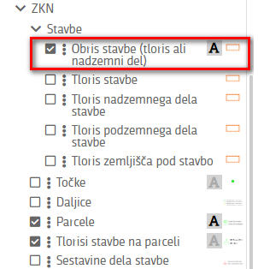

Slika: Prikaz vrste slojev

V postopku vpisa stavbe in delov stavb v ZKN se tloris stavbe izkazuje kot **tloris stavbe** in se identično izkazuje tudi kot **tloris stavbe na parceli** v skladu z določili tretjega odstavka 23. člena ZKN:

* Če stavba stoji na več parcelah, se tloris stavbe na vsaki parceli, na kateri stoji stavba, določi s svojim poligonom. Daljice, ki določajo tloris stavbe, in daljice, ki določajo mejo parcele, so lahko skupne.

Tlorisu stavbe na parceli se določajo točke. Tloris stavbe predstavlja osnovo za določitev povezave stavba parcela ter posledično za določitev lastnikov delov stavbe, v skladu z tretjo točko šestega odstavka 14. člena:

* V kataster nepremičnin se kot lastnik dela stavbe vpiše oseba, ki je v zemljiški knjigi vpisana kot:
  + imetnik lastninske pravice na parceli, s katero je stavba povezana, če stavba ni v etažni lastnini oziroma če v zemljiško knjigo ni vpisana stavba, zgrajena na podlagi stavbne pravice.

**Tloris stavbe** (po ZKN)predstavlja maksimalen obseg stavbe in služi za kontrole v povezavi z etažami, 3D izrisi, ter prikaz zasedenosti prostora medtem, ko **tloris stavbe na parceli podaja nedvoumno povezavo stavbe in parcele ter opredeljuje lastništvo stavbe (delov stavbe) do morebitne vzpostavitve etažne lastnine na stavbi.** Poleg tega je osnova za določevanje točk z ostalimi elementi (parcelne meje, meje območja služnosti, meje sestavin, tlorisi na parcelah drugih stavb). Tloris stavbe na parceli, ki se določi s postopkom po ZKN, ima vrsto povezave stavba parcela »Tloris (ZKN)«.

**Tlorisi stavb na parceli**, ki so v kataster nepremičnin preneseni z migracijo, so opredeljeni kot »Posebej označen tloris (ZPS)- 220« ali »Posebej označen tloris (ZPS*)- 221«.

Kot **tlorisi stavbe na parceli** so se z migracijo prenesli ZPS in ZPS* iz zemljiškega katastra skupaj s točkami. V katastru nepremičnin se je ZPS opredelil kot »Posebej označen tloris (ZPS)- 220[3]« in ZPS* kot »Posebej označen tloris (ZPS*)- 221[4]«.

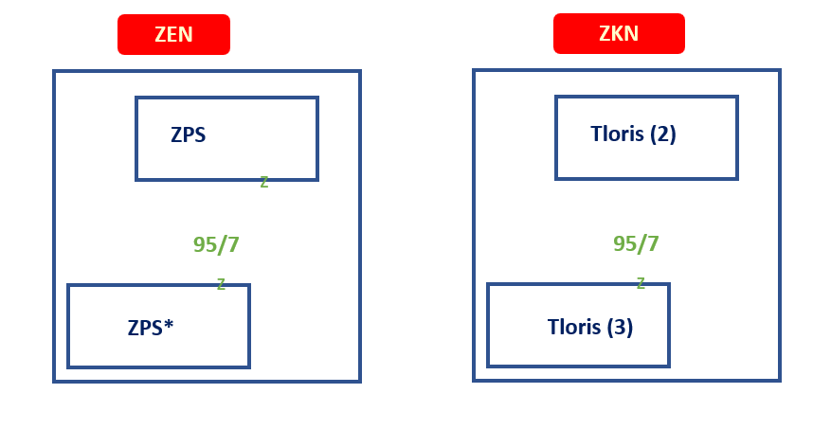

Slika: Tlorisi na parceli pridobljeni z migracijo iz ZPS in ZPS*

Kot **tlorisi stavbe na parceli** so se z migracijo prenesli za registrsko vpisane stavbe, ki niso imele določenega ZPS*, samo točke povezave znotraj obrisa stavbe.

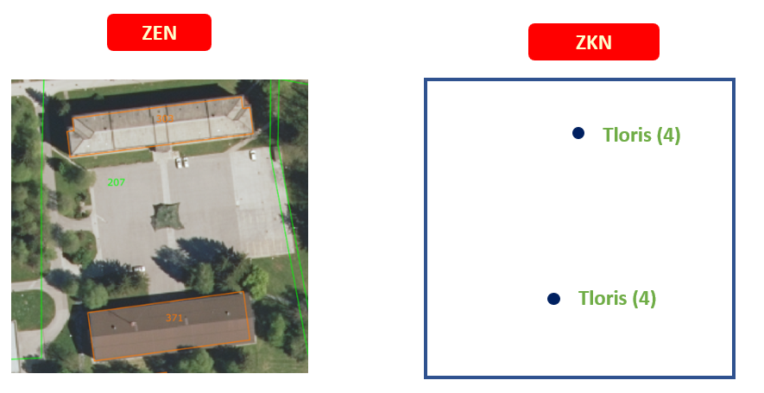

Slika: Tlorisi na parceli opredeljeni s točko povezave

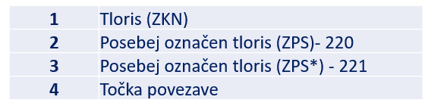

Slika: Šifrant tlorisa stavbe na parceli

Poleg zgoraj omenjenih tlorisov in obrisov imamo v katastru nepremičnin v skladu z določili prvega odstavka 23. člena še:

* tloris nadzemnega dela stavbe, ki je navpična projekcija zunanjega obrisa nadzemnega dela stavbe na ravnino,
* tloris podzemnega dela stavbe, ki je navpična projekcija zunanjega obrisa podzemnega dela stavbe na ravnino in
* tloris zemljišča pod stavbo, ki je navpična projekcija preseka stavbe z zemljiščem na ravnino.

Koraki izvedbe vpisa nove stavbe in popravek ostanka stavbe, je odvisen od načina evidentiranja obstoječe stavbe v katastru nepremičnin. Ločimo:

* Delitev stavbe, ki ni katastrsko vpisana in je povezava obstoječe stavbe s parcelo opredeljena s točko
* Delitev stavbe, ki ni katastrsko vpisana in je povezava obstoječe stavbe s parcelo opredeljena tlorisom stavbe na parceli nastalim iz ZPS*.

## DELITEV STAVBE

### DELITEV STAVBE, KI NI KATASTRSKO VPISANA IN JE POVEZAVA OBSTOJEČE STAVBE S PARCELO OPREDELJENA S TOČKO

Vpis nove stavbe se izvede s katastrskim postopkom vpisa stavbe v kataster stavb po enakih pravilih kot to ZKN določa za vse nove stavbe. Nova stavba, ki predstavlja del že vpisane stavbe mora dobiti novo številko stavbe.

Sestavina katastrskega postopka je parcela (parcele) s katerimi bo tloris nove stavbe povezan.

Vlagatelj je v skladu z določili ZKN lahko:

• investitor, če je pa le-ta neznan pa

• lastnik/solastnik parcele na kateri stavba stoji ali

• imetnik stavbne pravice za stavbe zgrajene na podlagi stavbne pravice ali

• katerakoli oseba, ki izkaže pravni interes.

Stranke v postopku so poleg vlagatelja tudi vsi zemljiškoknjižni lastniki parcel, s katerimi bo povezan nov tloris stavbe.

V okviru katastrskega postopka izvajalec popravi obris »stare stavbe«. Če nova stavba razdeli obstoječo, potem se mora obris stare stavbe voditi kot multipoligon.

V kolikor je »nova stavba« predstavljala samostojen del »stare stavbe«, je potrebno podati zahtevo za izbris dela stavbe brez elaborata.

***Opozorilo:***

*V kolikor nova stavba ni predstavljala svojega dela, zahteve za izbris dela stavbe ne vložimo, moramo pa se zavedati, da se površina stare stavbe ne more spreminjati (dvojno vodenje površin). V elaboratu mora biti zapis o tem.*

Stara stavba ne bo več ustrezala dejanskemu stanju v naravi in zato bo GURS poslal poziv za vpis take stavbe v KN, saj je ostala z nepravilnimi podatki, ki ne odražajo dejanskega stanja. Stranke, ki ne želi pristopiti k vpisu stavbe, je potrebno na to opozorili.

V kolikor je stavba, ki se je delila, imela hišno številko, le ta ostane na preostanku stavbe, ki obdrži tudi številko stavbe.

### DELITEV STAVBE, KI NI KATASTRSKO VPISANA IN JE POVEZAVA OBSTOJEČE STAVBE S PARCELO OPREDELJENA S TLORISOM STAVBE NA PARCELI NASTALIM IZ ZPS*

Postopek je glede vpisa nove stavbe popolnoma enak kot v primeru, ko je povezava obstoječe stavbe s parcelo točka.

Vpis nove stavbe se izvede s katastrskim postopkom vpisa stavbe v kataster stavb po enakih pravilih kot to ZKN določa za vse nove stavbe. Nova stavba, ki predstavlja del že vpisane stavbe mora dobiti novo številko stavbe.

Sestavina katastrskega postopka je parcela (parcele), s katerimi bo tloris nove stavbe povezan.

Vlagatelj je v skladu z določili ZKN lahko:

• investitor, če je pa le-ta neznan pa

• lastnik/solastnik parcele na kateri stavba stoji ali

• imetnik stavbne pravice za stavbe zgrajene na podlagi stavbne pravice ali

• katerakoli oseba, ki izkaže pravni interes.

Stranke v postopku so poleg vlagatelja tudi vsi zemljiškoknjižni lastniki parcel, s katerimi bo povezan nov tloris stavbe.

V okviru katastrskega postopka izvajalec popravi obris »stare stavbe« in spremeni tloris »stare stavbe na parceli« na delu, kjer se nahaja nova stavba. Če nova stavba razdeli obstoječo, potem se mora obris stare stavbe voditi kot multipoligon. Tloris stare stavbe na parceli (ZPS*), se ne sme prekrivati s tlorisom ZPS nove stavbe. Lahko pa se tloris stare stavbe na parceli (ZPS*) prekriva s tlorisom nove stavbe na parceli. Na presečiščih tlorisa nove stavbe na parceli in tlorisa na parceli, ki ga predstavlja spremenjen ZPS*, je potrebno določiti točke.

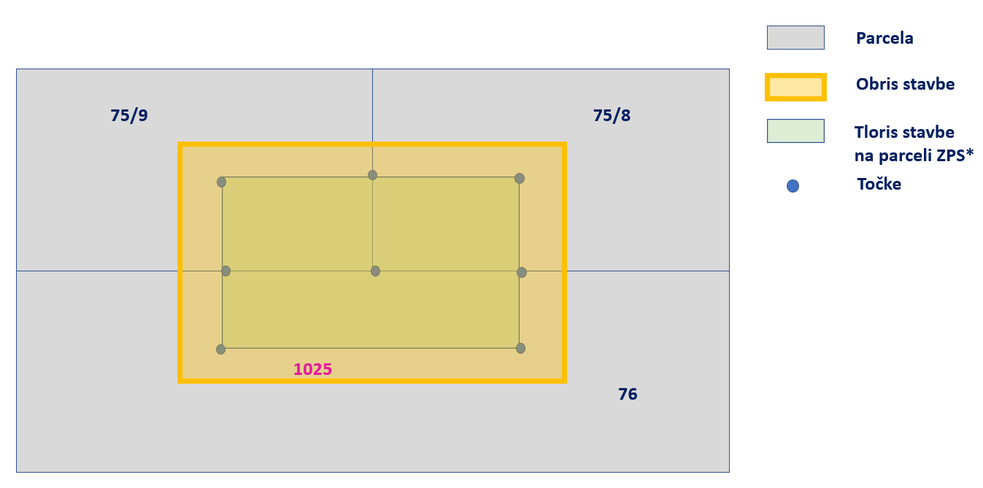

Slika: Stavba pred delitvijo

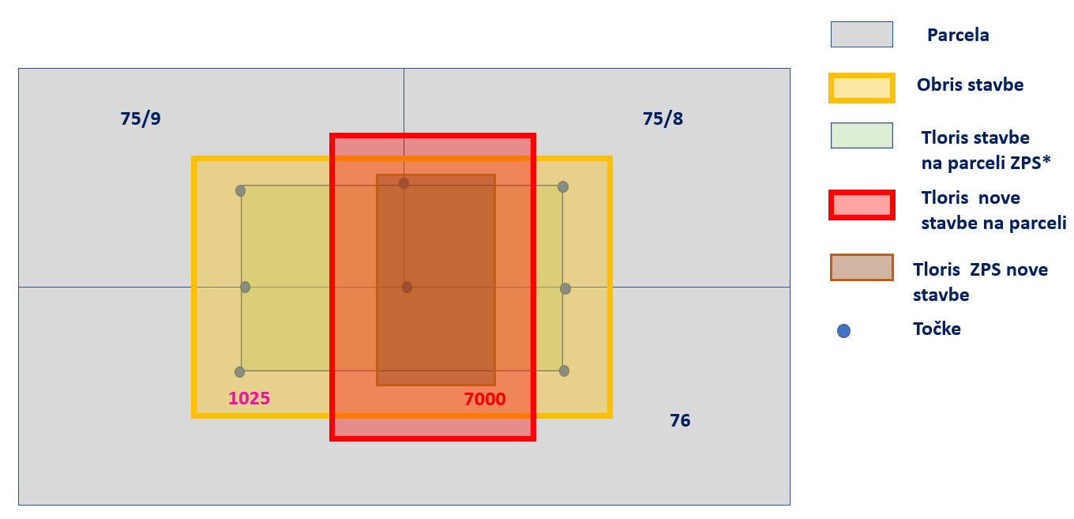

Slika: Opredelitev nove stavbe

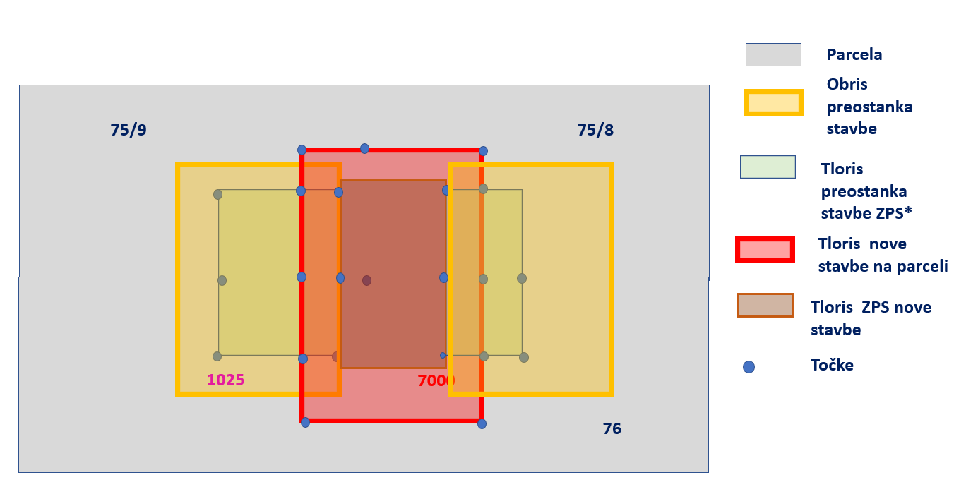

Slika: Urejanje ostanka stavbe

V kolikor »nova stavba« predstavljala samostojen del »stare stavbe«, je potrebno podati zahtevo za izbris dela stavbe brez elaborata.

*Opozorilo:*

*V kolikor nova stavba ni predstavljala svojega dela, zahteve za izbris dela stavbe ne vložimo, moramo pa se zavedati da se površina stare stavbe ne more spreminjati (dvojno vodenje površin). V elaboratu mora biti zapis o tem.*

Stara stavba ne bo več ustrezala dejanskemu stanju v naravi in zato bo GURS poslal poziv za vpis take stavbe v KN, saj je ostala z nepravilnimi podatki, ki ne odražajo dejanskega stanja. Stranke, ki ne želi pristopiti k vpisu stavbe, je potrebno na to opozorili.

V kolikor je stavba, ki se je delila, imela hišno številko, le ta ostane na preostanku stavbe, ki obdrži tudi številko stavbe.

## KONTROLE IS KATASTER

Tako pri delitvi stavbe, ki ni katastrsko vpisana in je povezava obstoječe stavbe s parcelo opredeljena s točko kot pri delitvi stavbe, ki ni katastrsko vpisana in je povezava obstoječe stavbe s parcelo opredeljena s tlorisom stavbe na parceli nastalim iz ZPS*, bo IS Kataster zaznal napako pri kontrolah 177- Kontrola tlorisov in 194- tlorisi za preostanek stavbe – stavbo označeno z že obstoječo številko stavbe v katastru nepremičnin.

Obe kontroli sta samo opozorilo in sicer:

* Kontrola 177 – da unija nadzemnega in podzemnega tlorisa ni enaka tlorisu celotne stavbe, kar je v danem primeru pravilno, saj preostanek stavbe ima opredeljen le obris stavbe in ni zajet po pravilih ZKN;
* Kontrola 194 – da stavba nima geometrije tlorisa, kar je v danem primeru pravilno, saj preostanek stavbe ima opredeljen le obris stavbe in ni zajet po pravilih ZKN.

Zaradi opozoril kontrol je potrebno podati obrazložitev v strokovnem poročilu, da se v danem postopku izvaja vpis stavbe, ki predstavlja samostojno stavbo, ki je bila v registru nepremičnin in v fotogrametričnem zajemu skupaj s sosednjimi **opredeljena kot ena stavba, ki nima katastrskega vpisa** ter lastniki posameznih dejanskih stavb, vendar ne vseh, želijo stavbe vpisati v kataster nepremičnin po dejanskem stanju.

1. Kjer ni urejena (cela) daljica, je narisan minimalni obseg, lahko je tudi več kot 100 m urejenega dela daljice ob dodatnem pogoju, da ostane več kot 100 m neurejenega dela daljice.
2. Šifrant statusov stavbe je opredeljen v Izmenjevalnih formatih za vpis podatkov v kataster nepremičnin, ki so objavljeni na spletni strani Geodetske uprave - https://www.gov.si/drzavni-organi/organi-v-sestavi/geodetska-uprava/zakonodaja/specifikacije/.
3. To velja za stavbe vpisane v postopkih po ZEN.
4. To velja za stavbe vpisane v postopkih po ZENDMPE in za registrsko vpisane stavbe za katere je bila izvedena sprememba vrste rabe – objektna sprememba.